ONEDRIVE dd. 27/10/2021

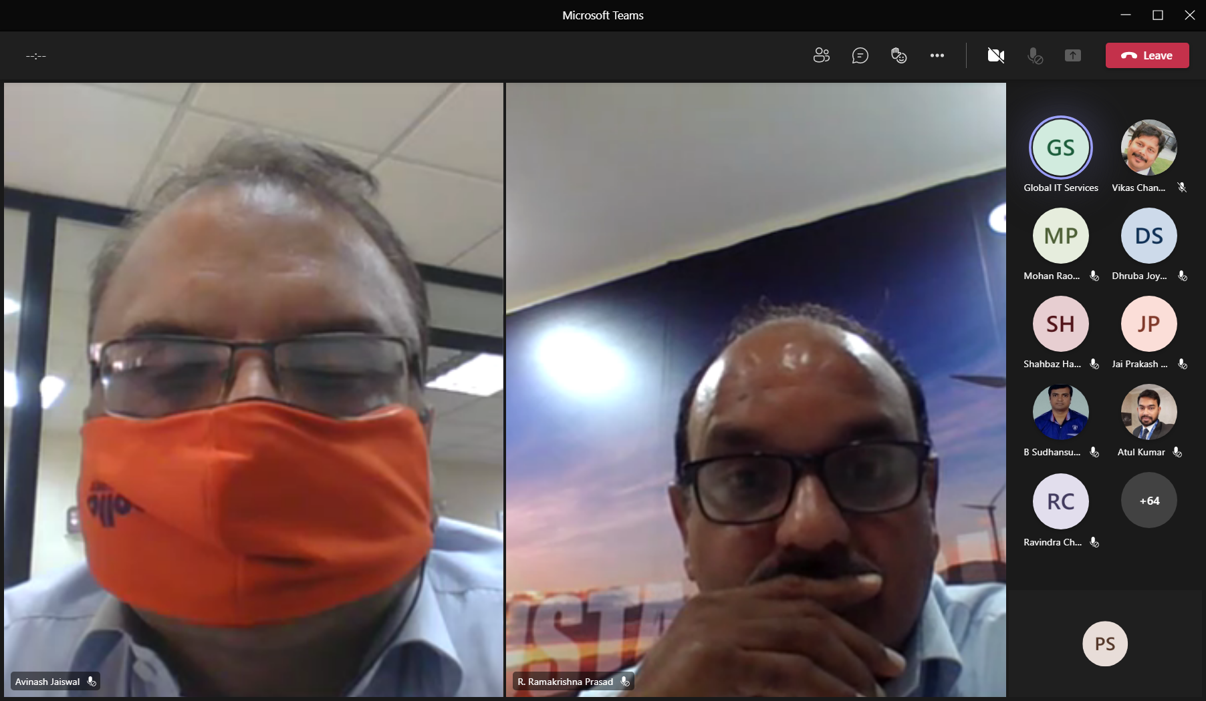

Ga naar: portal.office.com

Log in

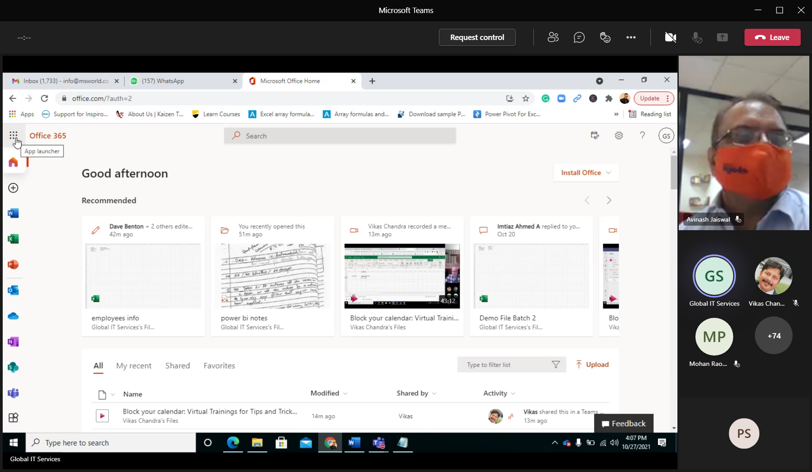

En komen we in office.com uit.

Ga naar onedrive

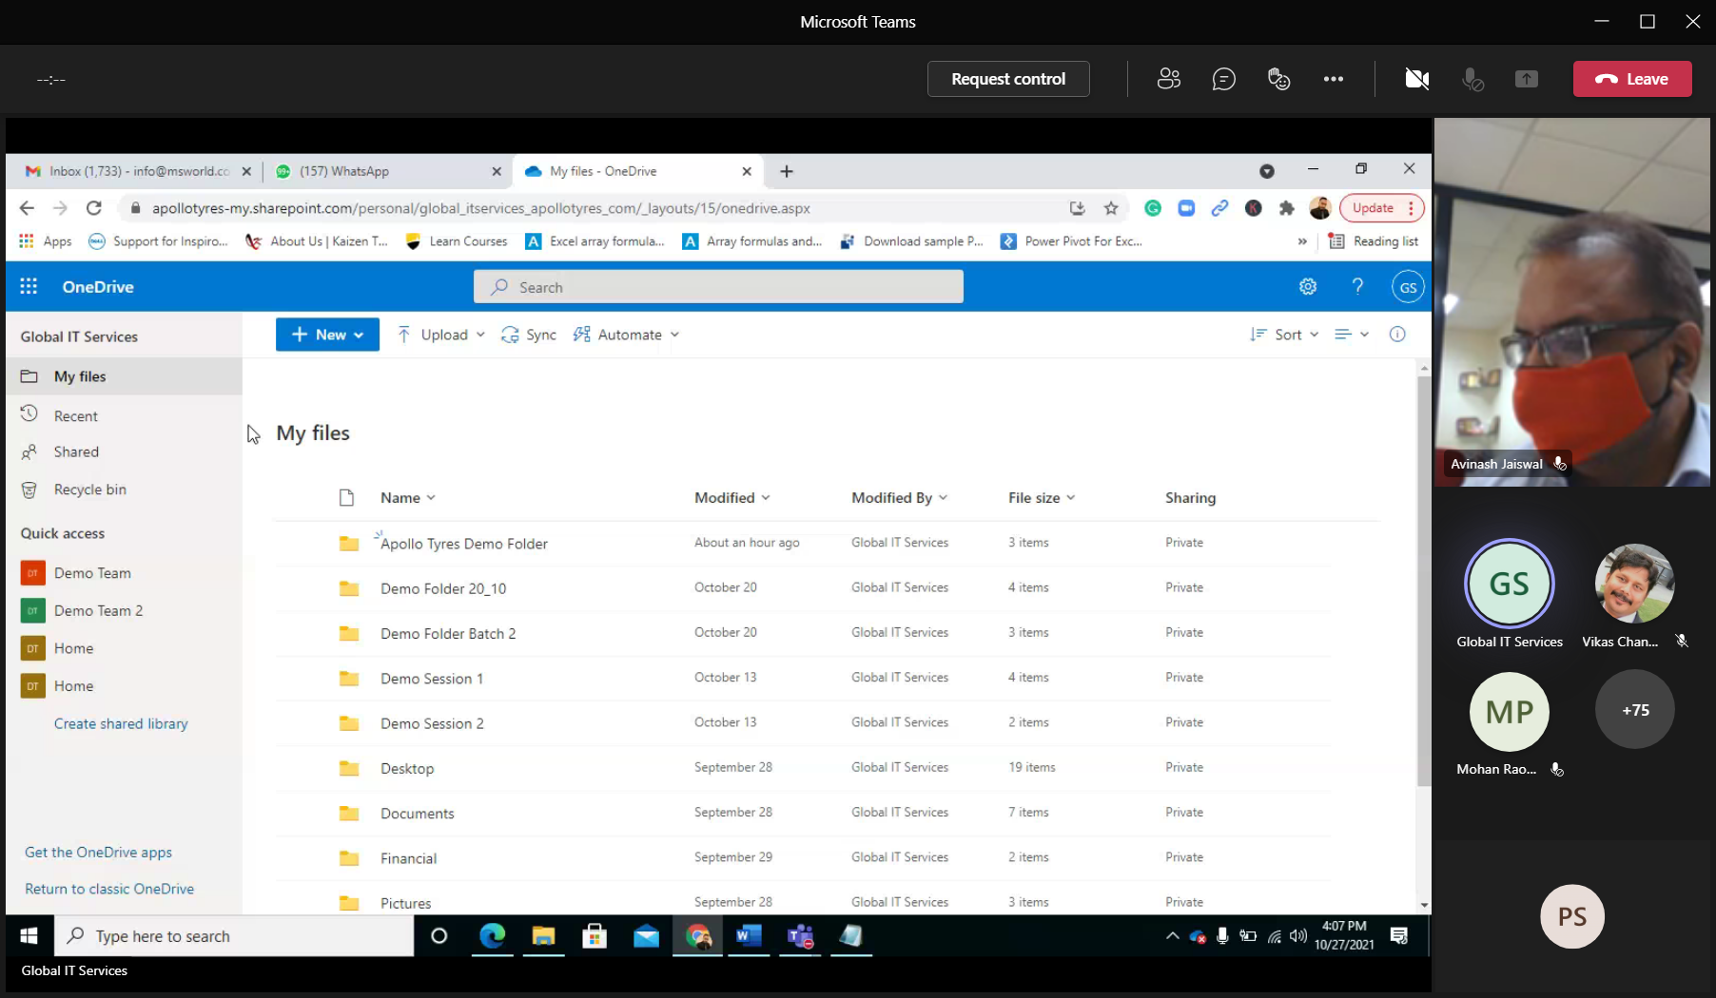

Druk NEW

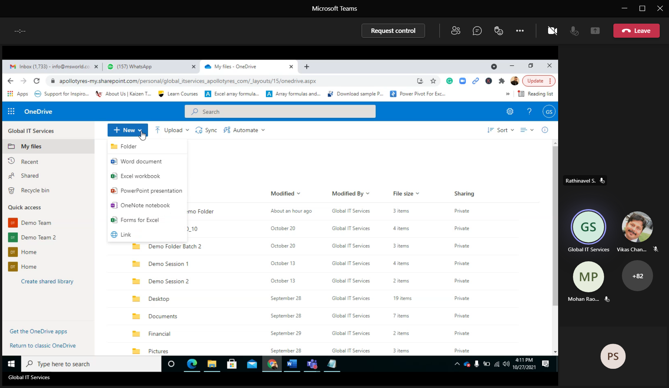

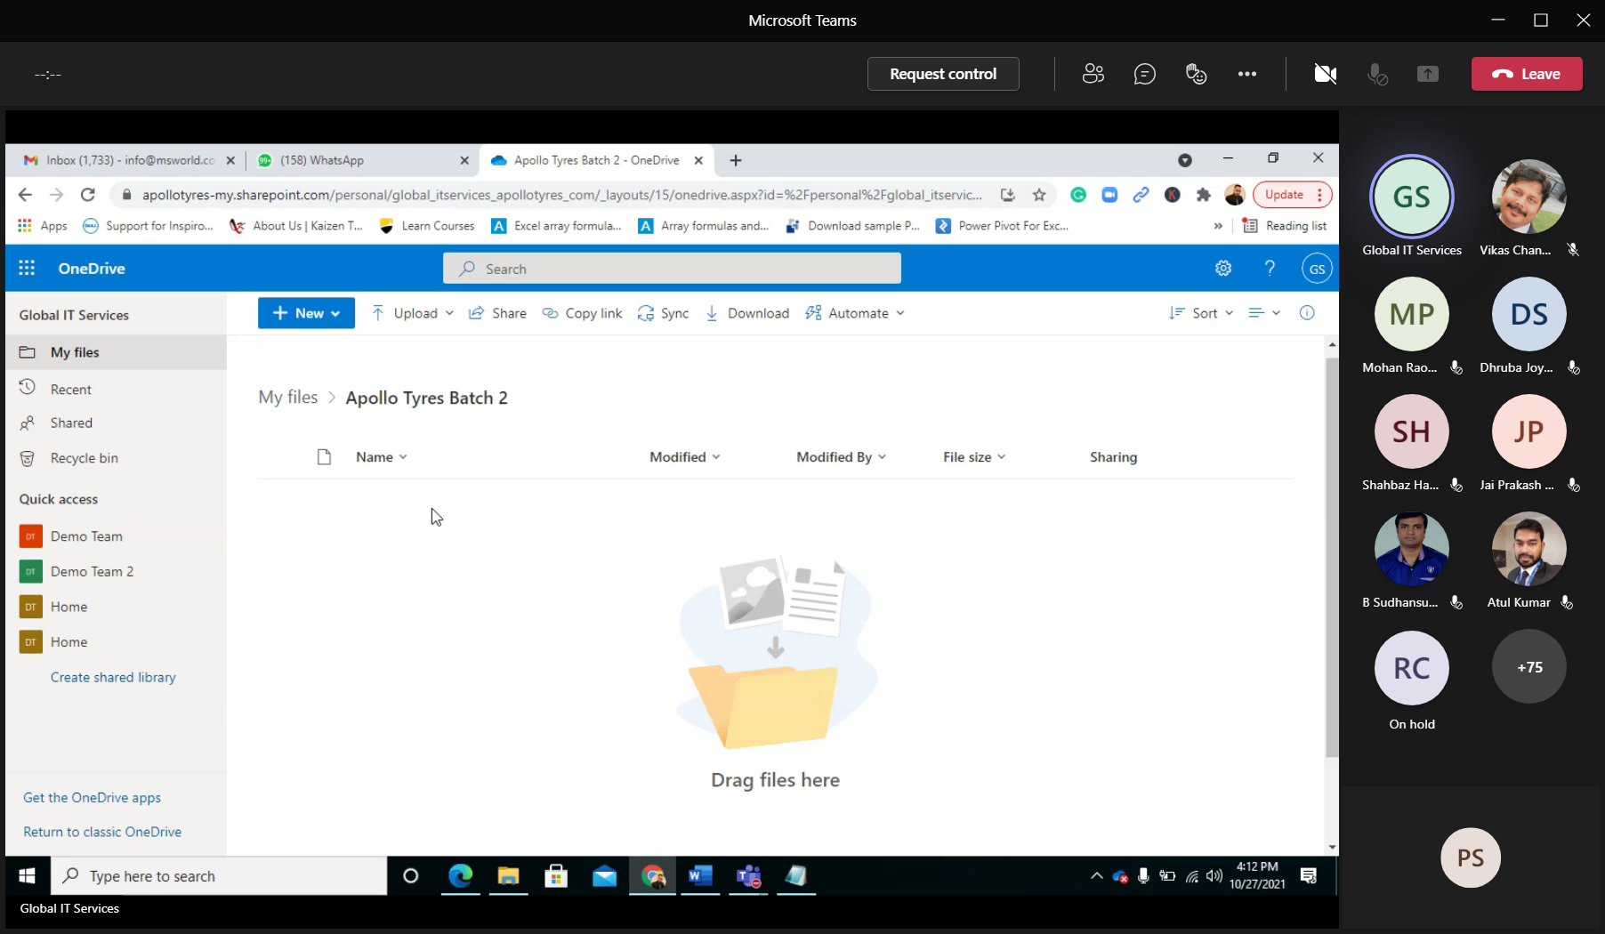

Je kunt uploaden/drag-drop, of create new file.

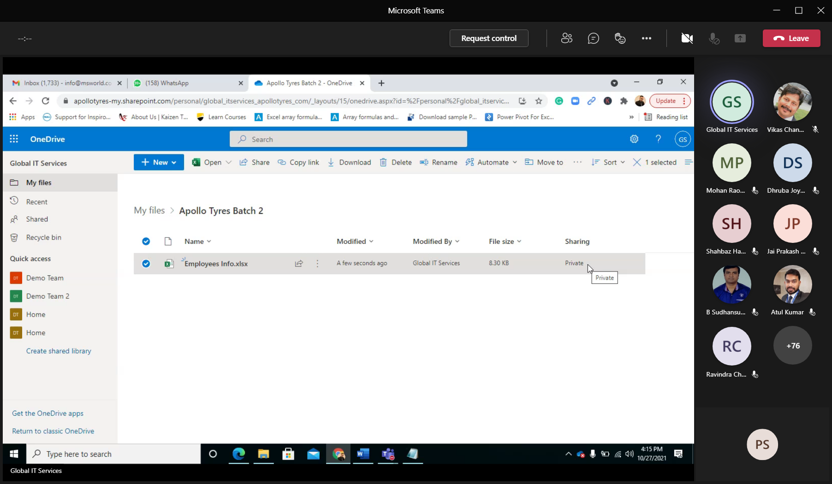

Sharing=private

Je hebt meerdere opties om te sharen: gebruik share-button, of via icon achter naam, of via RMK-share.

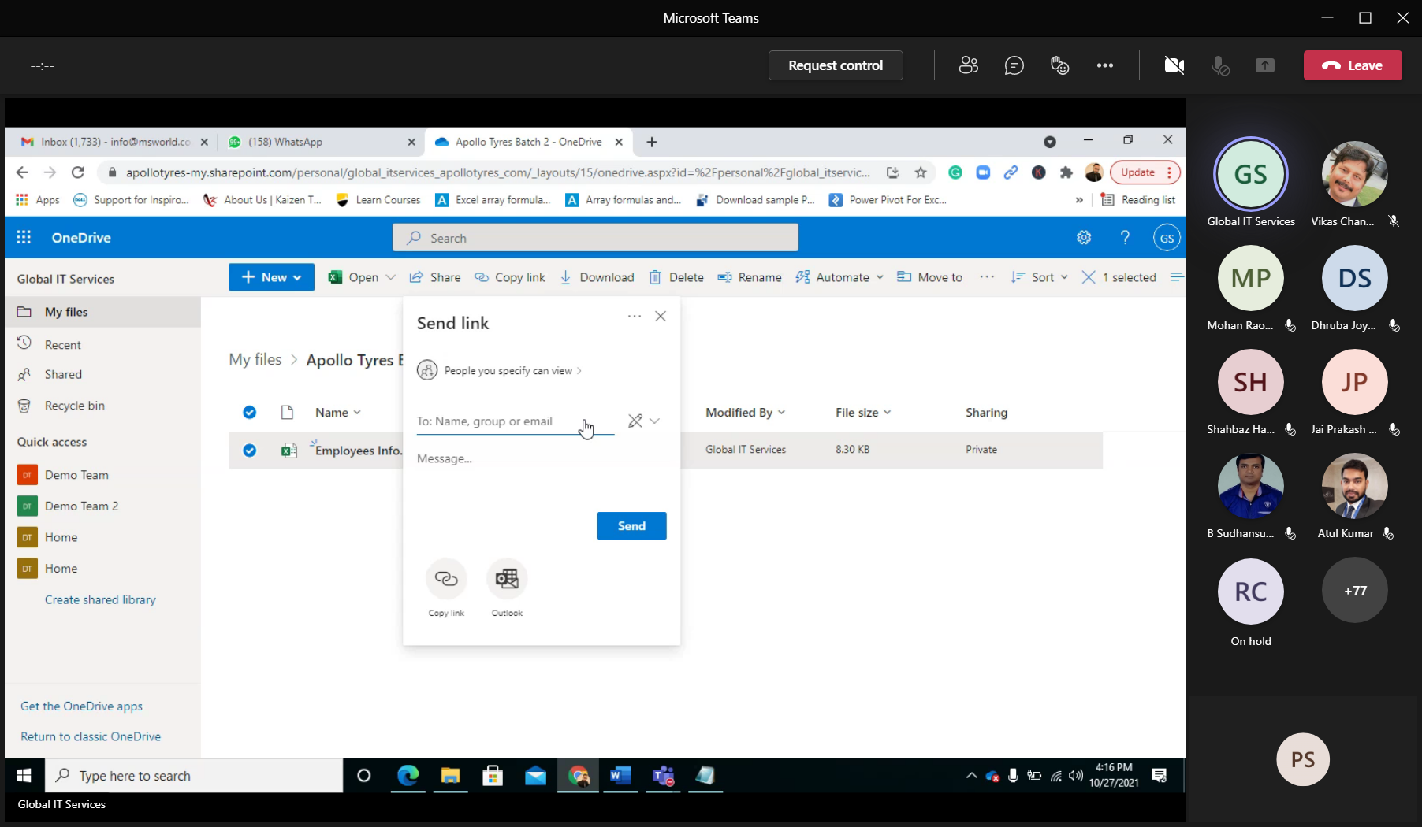

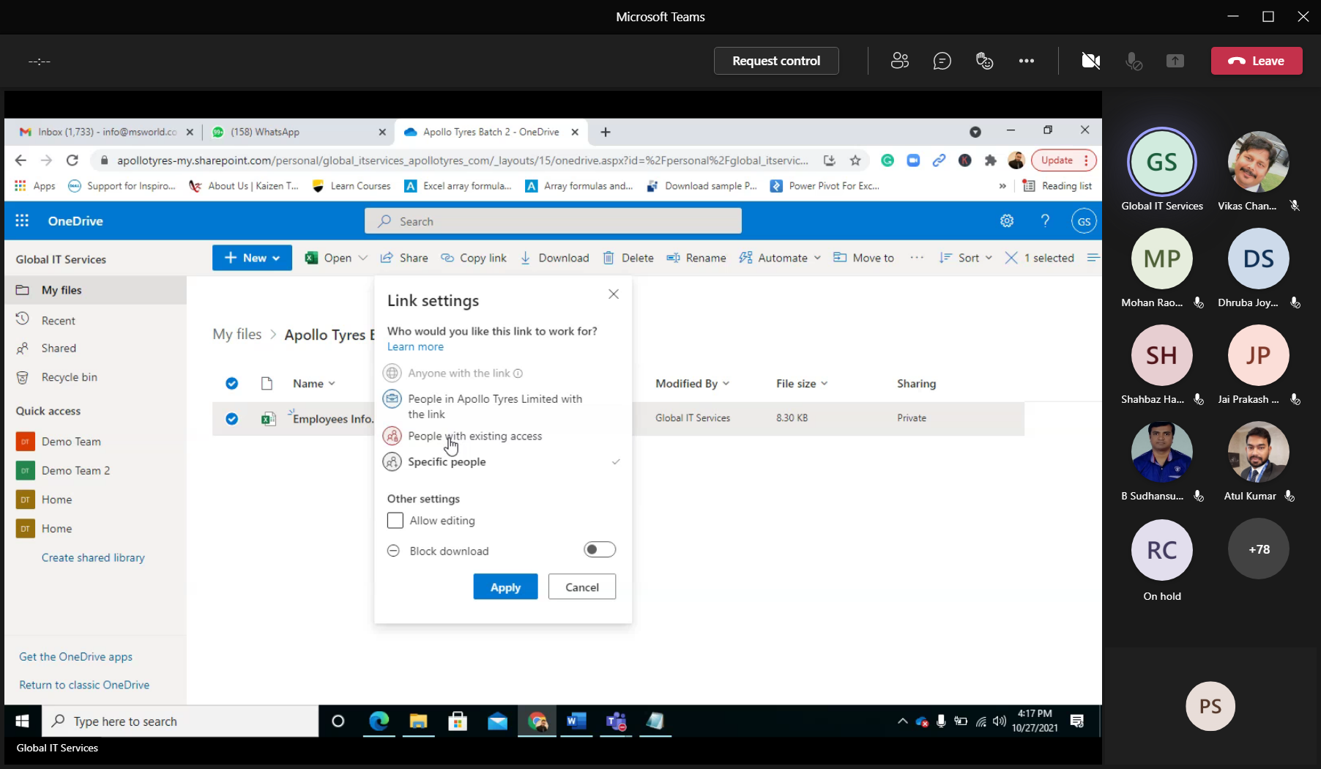

En je kunt share-settings instellen.

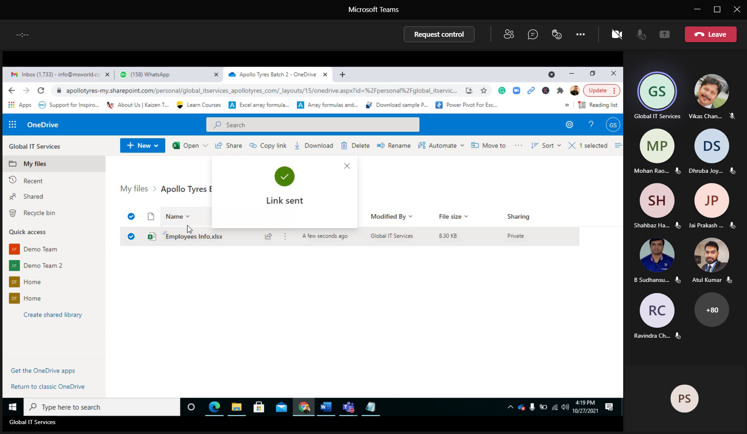

En er wordt een link verstuurd.

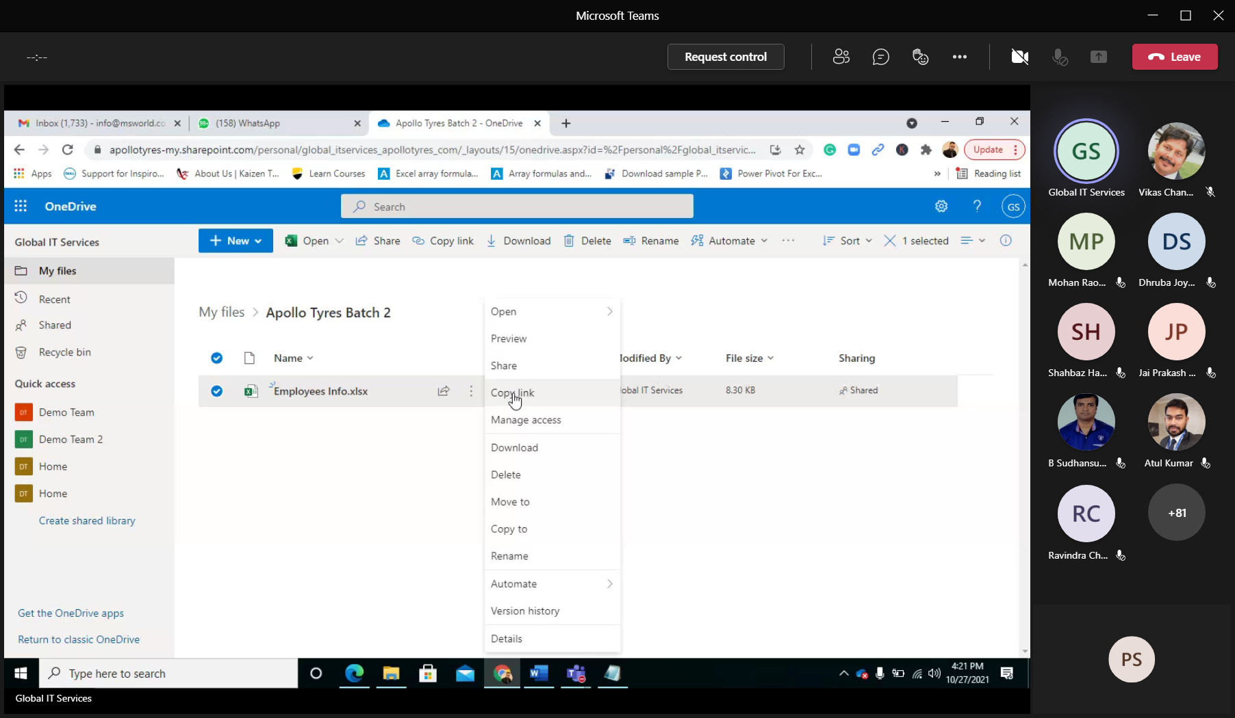

Je kunt ook link daarna nog versturen.

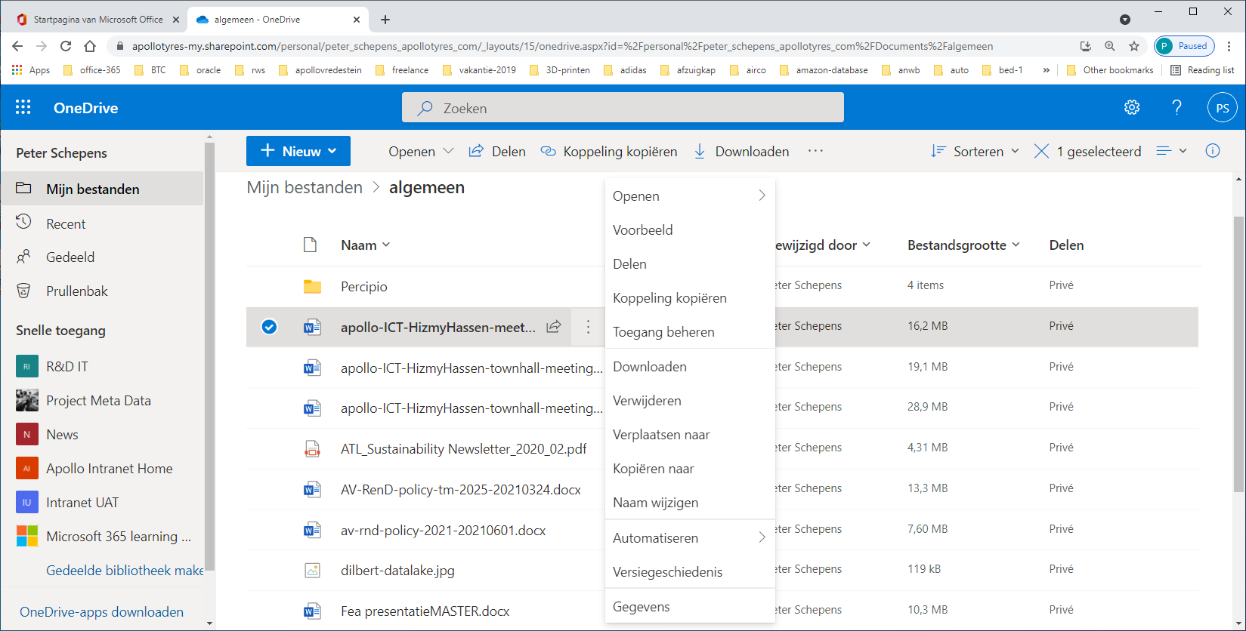

Via icon [:] kom je in snelmenu, en Via manage-access kun je rechten/users alsnog aanpassen.

Vanuit MANAGE-ACCESS

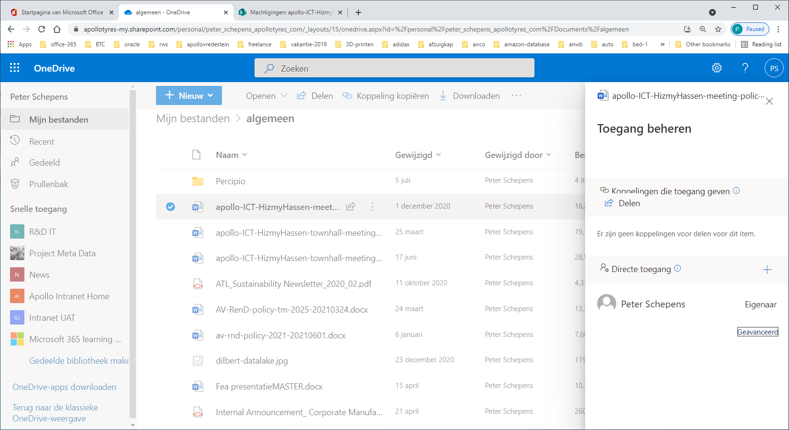

En vervolgens via ADVANCED KOM JE IN BEHEER-SCHERM

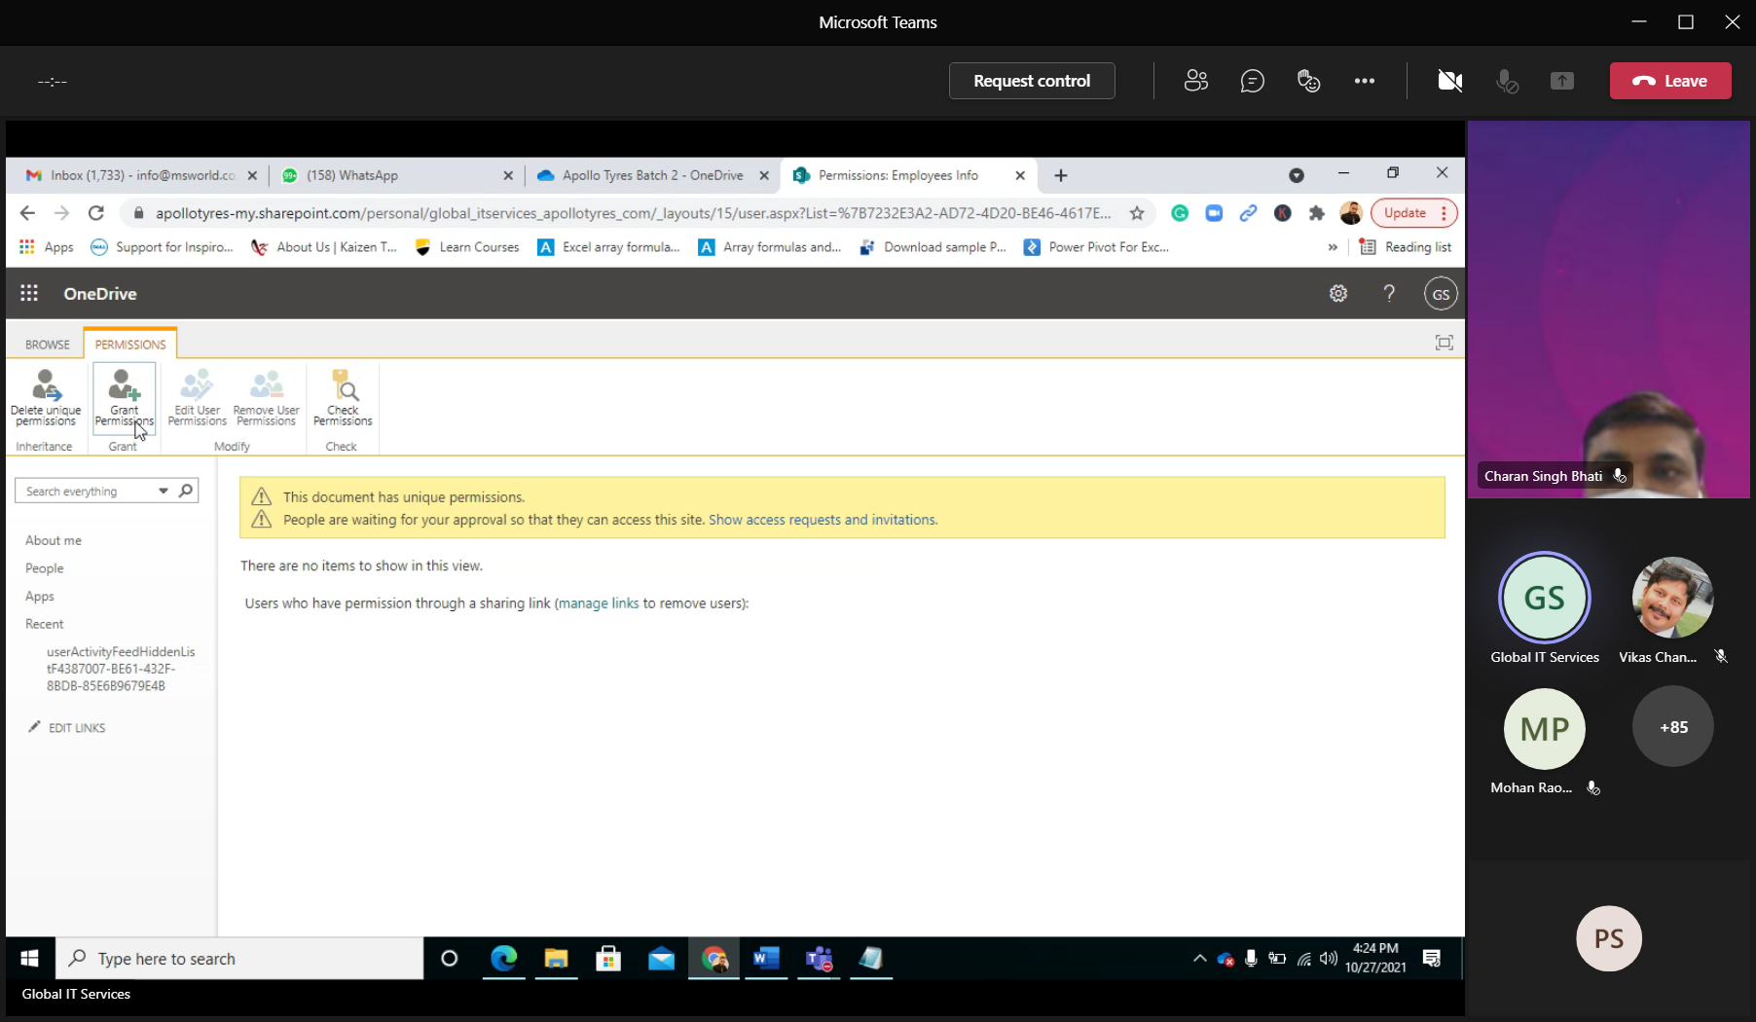

Evt. via VERSIE-GESCHIEDENIS kun je historie bekijken:

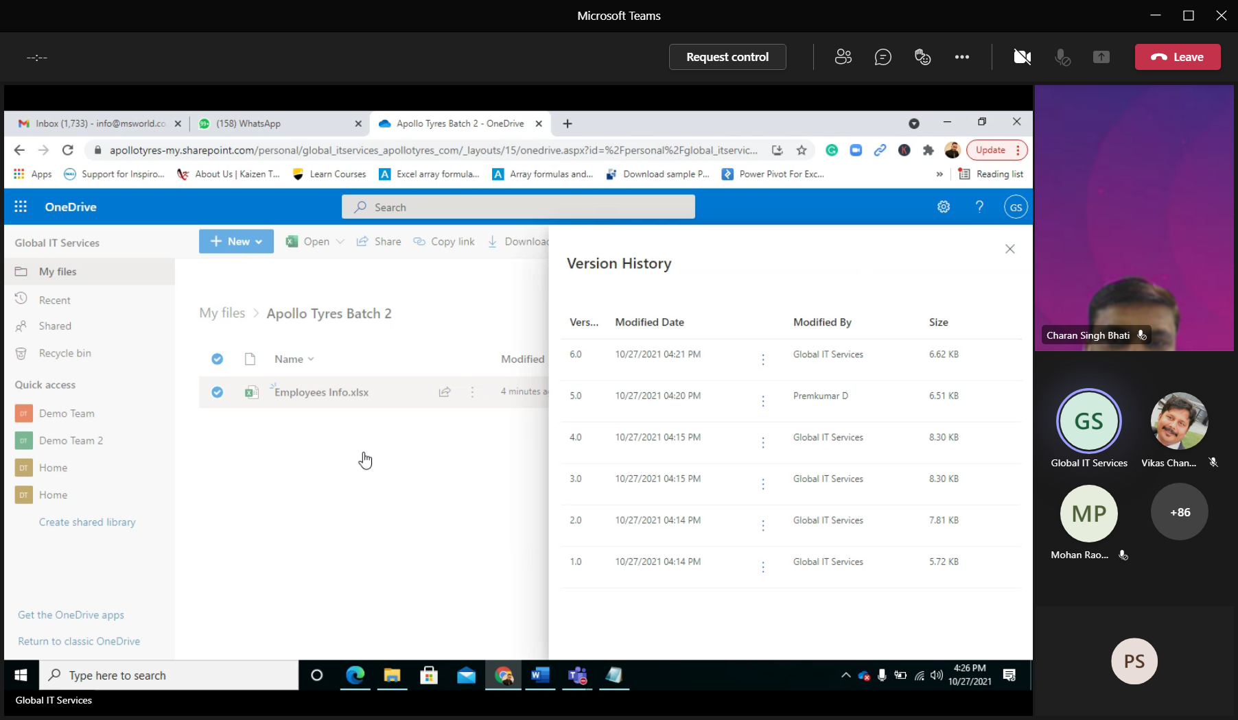

Met SYNC kun je folder syncen naar desktop

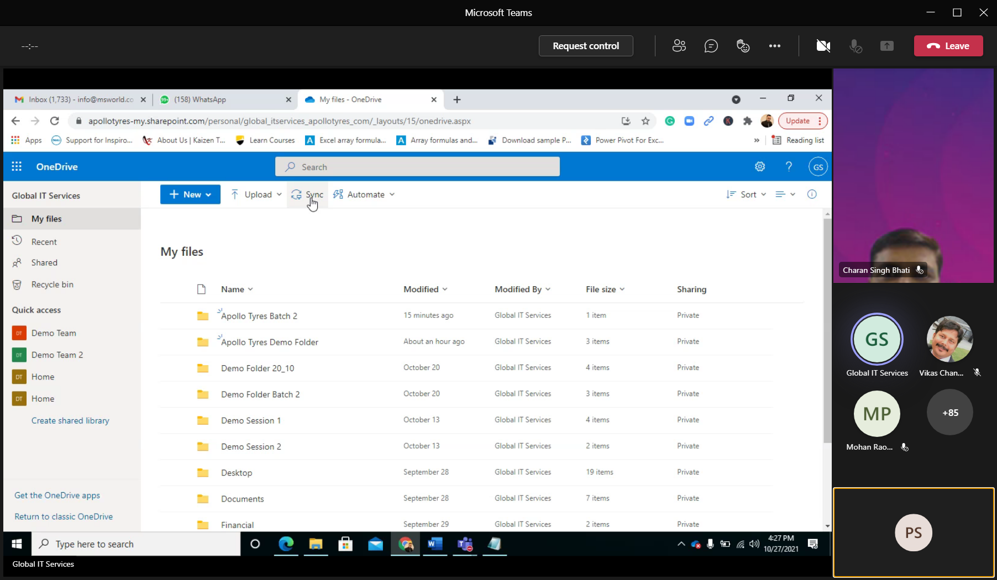

Er komt dan een ONEDRIVE-folder op desktop

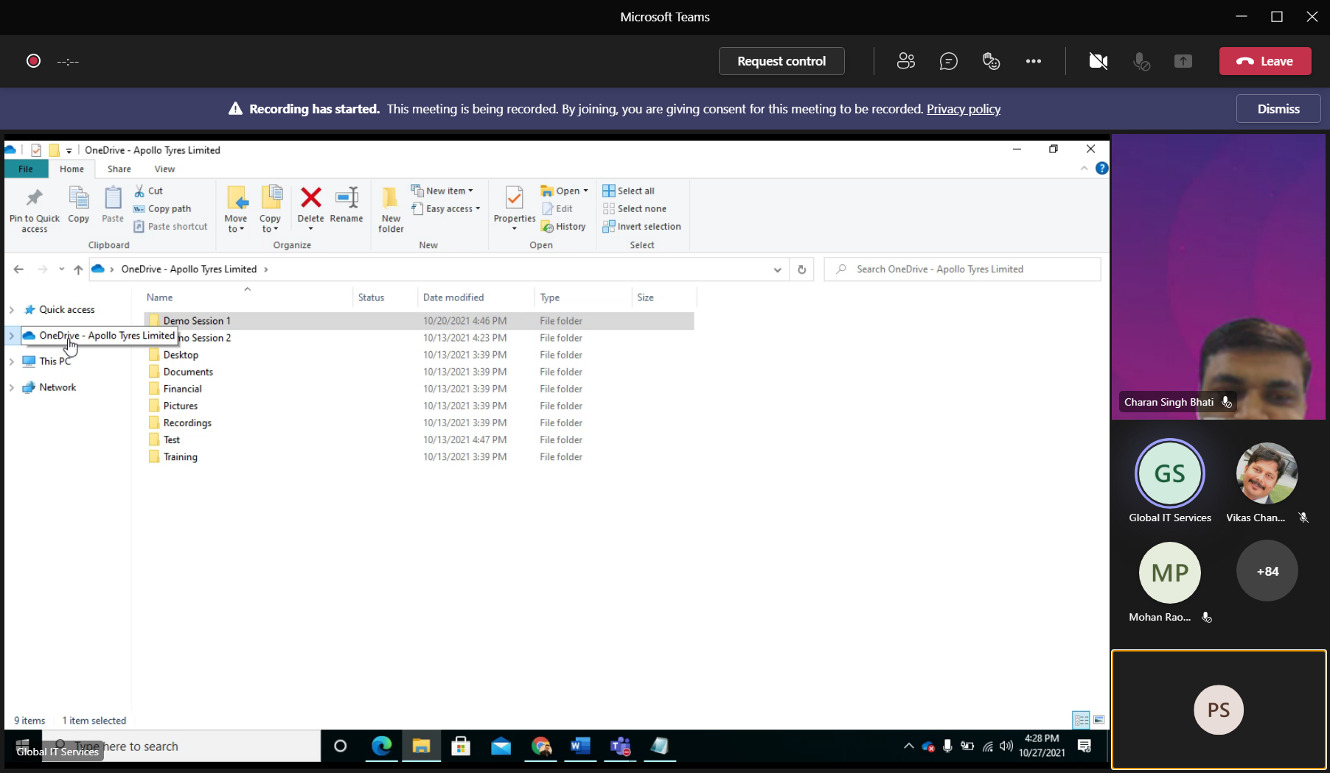

Files worden automatisch gesynced zodra je weer internet-connectie hebt.

In ONEDRIVE heb je 1TB ruimte, maar niet op desktop. Dus sync niet alle files vanuit ONEDRIVE.

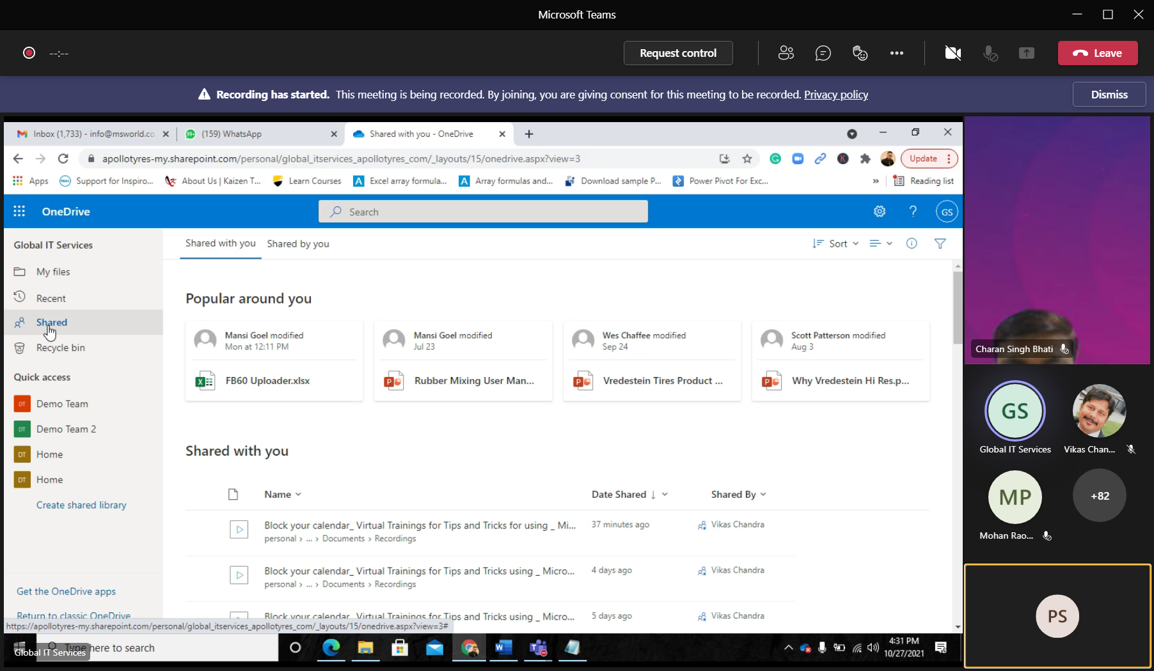

In SHARED zie je alle files die jezelf of anderen hebben geshared.

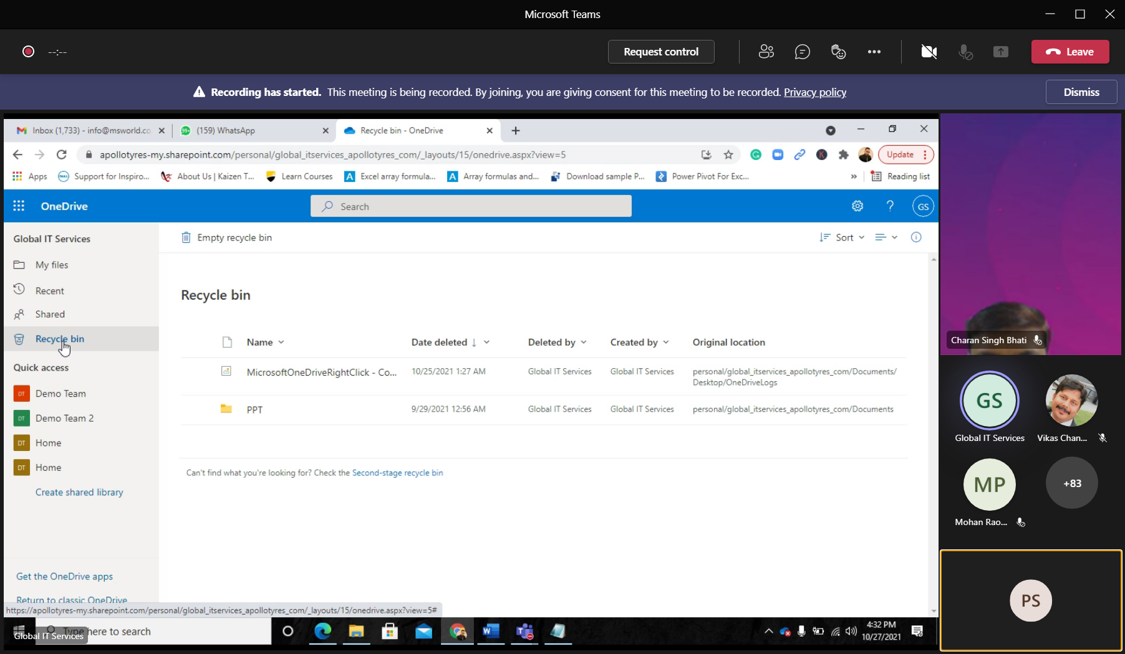

In recycle-bin staan nog files die je terug kunt halen.

Na 60 dagen eerste stage, na 90 dagen 2e stage.

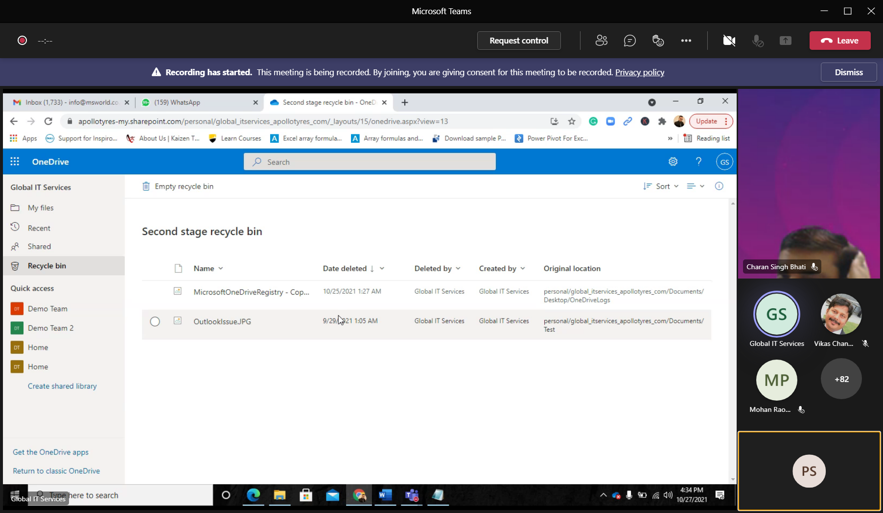

Instellingen

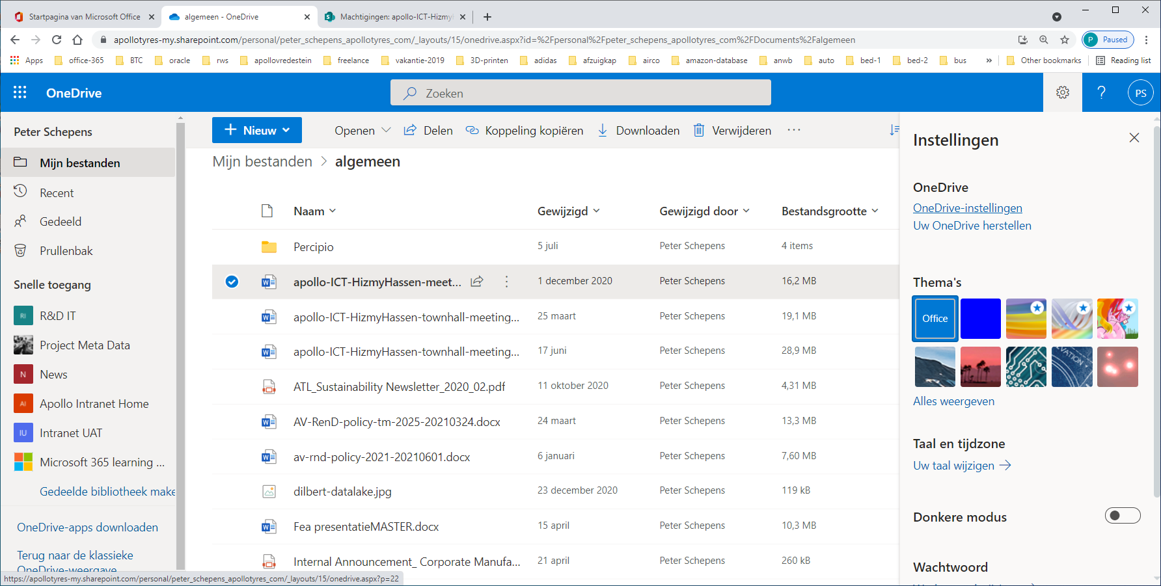

Via onedrive-instellingen kun je notificaties instellen.

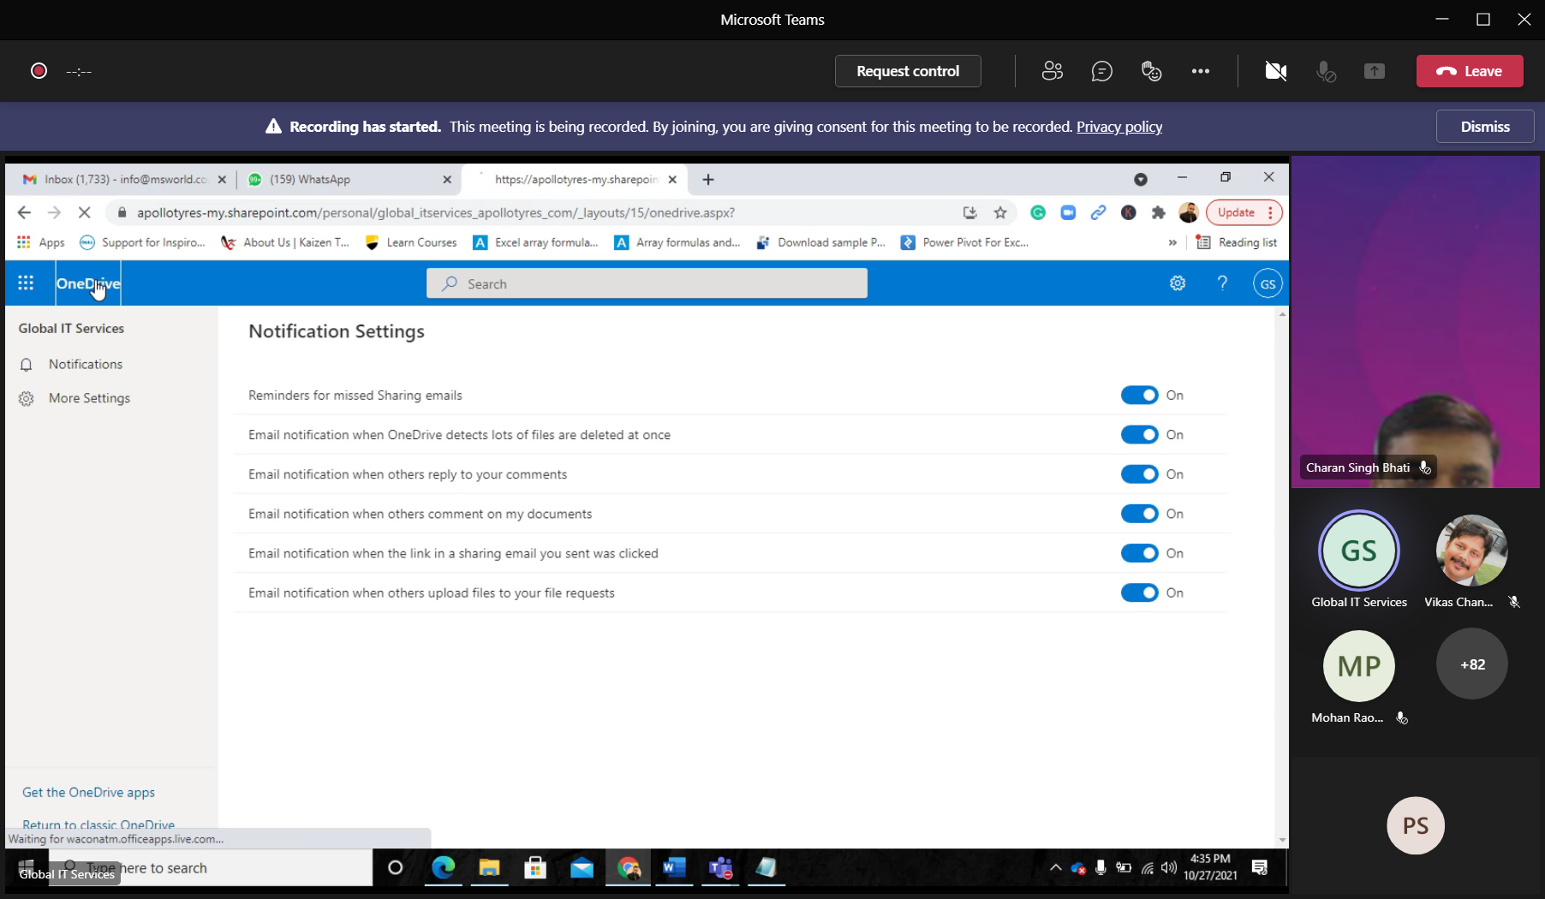

Hoe kun je file locken? Via het share-scherm kun je EDIT/BLOCK aan/uitzetten.

Vraag:

Uit publiek komt melding dat het in de praktijk een probleem is om een ACAD-file met meerdere mensen te openen. Ze kunnen wel samen werken, maar uiteindelijk kan alleen de eerste gebruiker opslaan. De andere gebruikers zijn hun werk kwijt.

Voor zover bekend kan er niets genotificeerd worden op het moment dat er iemand in zit.